ACTA N° 77 DE LA COMISION FISCALIZADORA

En la ciudad de Rosario, Provincia de Santa Fe, a los 15 días de mes de marzo de 2021 siendo las 11 horas, se reúnen los señores Cont. Miguel Ángel Liali, Cont. Jorge Fernando Felcaro y Cont. Sergio Miguel Roldan, miembros titulares de la Comisión Fiscalizadora de MILICIC S.A., para tratar los puntos siguientes:

- AUTORIZACION AL CONT. MIGUEL ANGEL LIALI PARA FIRMAR LA DOCUMENTACION DE LOS ESTADOS CONTABLES AL 31 DE ENERO DE 2021 Se puso a consideración de la Comisión Fiscalizadora la autorización que sus miembros otorgan al Cont. Miguel Liali para que firme, en representación de los demás miembros de la misma, toda la documentación relativa a los estados contables de la Sociedad al 31 de enero de 2021. Dicha autorización se aprobó por unanimidad, a lo cual el Cont. Liali manifiesta su conformidad. Se informará de esta decisión al Directorio a efectos de que conste en el acta respectiva.

- CONSIDERACION DEL INFORME SOBRE LOS ESTADOS FINANCIEROS INDIVIDUALES Y CONSOLIDADOS DE LA SOCIEDAD CORRESPONDIENTES AL EJERCICIO CERRADO EL 31 DE ENERO DE 2021. Se decide la emisión del siguiente:

INFORME DE LA COMISIÓN FISCALIZADORA

Señores Accionistas de
Milicic S.A.

En nuestro carácter de miembros de la Comisión Fiscalizadora de Milicic S.A., hemos efectuado una revisión de los documentos detallados en el párrafo siguiente.

DOCUMENTOS EXAMINADOS

Estados financieros intermedios condensados adjuntos de Milicic S.A., consolidados e individuales, que comprenden:

- estado del resultado integral por el período de tres meses finalizado el 31 de enero de 2021,
- estado de situación financiera al 31 de enero de 2021,
- estado de cambios en el patrimonio neto por el período de tres meses finalizado el 31 de enero de 2021,
- estado de flujos de efectivo por el período de tres meses finalizado el 31 de enero de 2021,
- resumen de políticas contables significativas y otra información explicativa, contenidas en las notas 1 a 15.

Las cifras y otra información correspondientes al ejercicio económico terminado el 31 de octubre de 2020 y al período de tres meses terminado el 31 de enero de 2020 son parte integrante de los estados financieros mencionados precedentemente y se las presenta con el propósito de que se interpreten exclusivamente en relación con las cifras y con la información del período intermedio actual.

RESPONSABILIDAD DEL DIRECTORIO EN RELACIÓN CON LOS ESTADOS FINANCIEROS

El Directorio es responsable de la preparación y presentación razonable de los estados financieros adjuntos de conformidad con las Normas Internacionales de Información Financiera, adoptadas por la Federación Argentina de Consejos Profesionales de Ciencias Económicas como normas contables profesionales e incorporadas por la Comisión Nacional de Valores a su normativa, tal como fueron aprobadas por el Consejo de Normas Internacionales de Contabilidad.

Asimismo, el Directorio es responsable del control interno que considere necesario para permitir la preparación de estados financieros libres de incorrecciones significativas.

RESPONSABILIDAD DE LA COMISIÓN FISCALIZADORA

Nuestro examen fue realizado de acuerdo con las normas de sindicatura vigentes establecidas en la Resolución Técnica N° 15 de la Federación Argentina de Consejos Profesionales de Ciencias Económicas. Dichas normas requieren que el examen de los estados financieros trimestrales se efectúe de acuerdo con las normas aplicables a encargos de revisión de estados financieros de períodos intermedios, e incluya la verificación de la congruencia de los documentos examinados con la información sobre las decisiones societarias expuestas en actas, y la adecuación de dichas decisiones a la ley y a los estatutos, en lo relativo a sus aspectos formales y documentales.

Para realizar nuestra tarea profesional sobre los documentos detallados precedentemente, hemos revisado la revisión efectuada por los auditores externos Felcaro, Roldán & Asociados quienes emitieron su informe de fecha 15 de marzo de 2021 de acuerdo con las normas internacionales sobre encargos de revisión. Dicha revisión incluyó la verificación de la planificación del trabajo, de la naturaleza, alcance y oportunidad de los procedimientos aplicados y de los resultados de la auditoría efectuada por dichos profesionales. Los profesionales mencionados han llevado a cabo su examen sobre los estados financieros adjuntos de conformidad con las Normas Internacionales sobre Encargos de Revisión 2410, “Revisión de información financiera de períodos intermedios realizada por el auditor independiente de la Entidad”, adoptadas como normas de auditoría en Argentina mediante la Resolución Técnica Nº 33 de la Federación Argentina de Consejos Profesionales de Ciencias Económicas. Dichas normas exigen que cumplamos los requerimientos de ética.

Una revisión de los estados financieros de períodos intermedios consiste en realizar indagaciones, principalmente a las personas responsables de los temas financieros y contables, y aplicar procedimientos analíticos y otros procedimientos de revisión. Una revisión tiene un alcance significativamente menor que el de una auditoría y, por consiguiente, no nos permite obtener seguridad de que tomemos conocimiento de todos los temas significativos que podrían identificarse en una auditoría. En consecuencia, no expresamos opinión de auditoría.

Dado que no es responsabilidad de la Comisión Fiscalizadora efectuar un control de gestión, el examen no se extendió a los criterios y decisiones empresarias de las diversas áreas de la Sociedad, cuestiones que son de responsabilidad exclusiva de la Dirección.

CONCLUSIÓN

Sobre la base de nuestra revisión, con el alcance que expresamos en el párrafo anterior, nada llamó nuestra atención que nos hiciera pensar que los estados financieros adjuntos de Milicic S.A. correspondientes al período de tres meses terminado el 31 de enero de 2021 no están presentados en forma razonable, en todos sus aspectos significativos, de acuerdo con las Normas Internacionales de Información Financiera.

INFORME SOBRE OTROS REQUERIMIENTOS LEGALES Y REGLAMENTARIOS

- los estados financieros adjuntos de Milicic S.A. se encuentran asentados en el libro “Inventarios y Balances” y cumplen, en lo que es materia de nuestra competencia, con lo dispuesto en la Ley General de Sociedades y en las resoluciones pertinentes de la Comisión Nacional de Valores;
- los estados financieros adjuntos de Milicic S.A. surgen de registros contables llevados en sus aspectos formales de conformidad con normas legales;
- 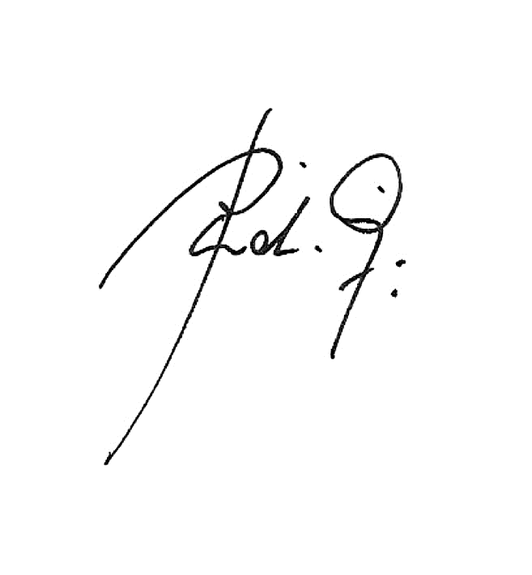se ha dado cumplimiento a las disposiciones del artículo 294 de la Ley de Sociedades Comerciales y a las normas pertinentes de la Comisión Nacional de Valores, desde la fecha de nuestra designación.

Rosario, 15 de marzo de 2021

Por Comisión Fiscalizadora

Miguel Ángel LIALI Sergio Miguel ROLDAN Jorge Fernando FELCARO

